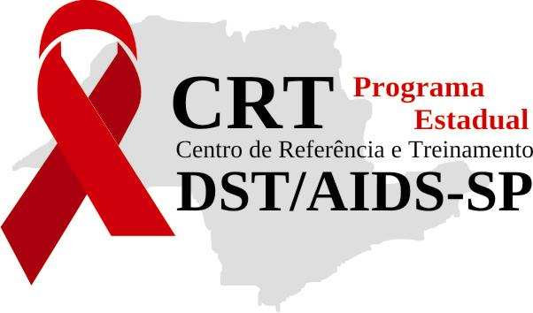
SECRETARIA DE ESTADO DA SAÚDE
Coordenadoria de Controle de Doenças
Centro de Referência e Treinamento DST/AIDS

AMBULATÓRIO DE SAUDE INTEGRAL PARA TRAVESTIS E TRANSEXUAIS

Rua Santa Cruz, 81 – Vila Mariana - São Paulo – SP
CEP 04121-000 – Fone: 5087-9911

FICHA DE INSCRIÇÃO
CAPACITAÇÃO: Atenção às populações trans. para equipe multidisciplinar-Ambulatório de Saúde Integral para Transexuais e Travestis – CRT-São Paulo.

Nome:
Formação:
Local de Trabalho:
Endereço:
Telefones:
E-mail:
JÁ TRABALHA COM A POPULAÇÃO TRANS?
( )SIM ( )NÃO

OBSERVAÇÃO: ENVIAR NO MÁXIMO 03 PROFISSIONAIS DE CADA SERVIÇO.
Vagas limitadas – Por favor devolver a ficha de inscrição preenchida o mais breve possível.

